Công ty TNHH điện tử UMC
Bản Tin Tuân Thủ
Phát hành: Bộ phận quản lý. Bộ phận pháp chế. (Những thành viên phụ trách thi hành quy định)

Số.CP23-023 phát hành: 31/7/2023

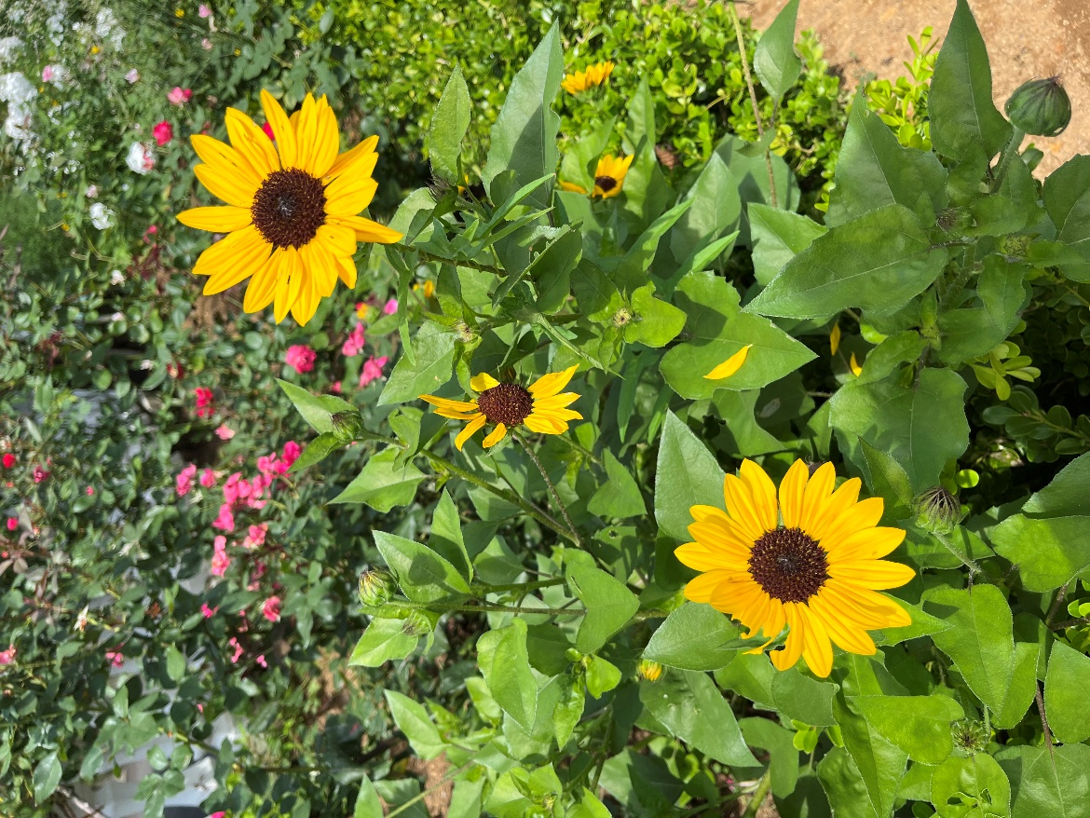
Số 23
Mùa hè này, ở Nhật Bản vẫn đang rất nóng. Để đảm bảo sức khỏe và an toàn ở nơi làm việc thì các biện pháp phòng chống say nắng rất quan trọng.
Trong bản tin tuân thủ số này, Tôi muốn gửi đến mọi người chủ đề về đảm bảo an toàn. Vì an toàn có nhiều khía cạnh nên việc có thể để ý đến toàn bộ khía cạnh đó là một điều rất khó. Sẽ có hiệu quả khi mà thỉnh thoảng đưa ra chủ đề như “tháng ○○” và nâng cao ý thức của mọi người từng chút một. Trong phương châm thực tiễn của bản tin tuân thủ năm nay thì chủ đề chính là an toàn giao thông.
Chúng tôi sẽ cung cấp những nỗ lực của Cơ quan quản lý thiên tai và hỏa hoạn ở Nhật Bản về an toàn điện, điều thường khó nhận biết và kiến ​​thức về AED liên quan với các hành động bảo vệ sức khỏe và an toàn trong trường hợp khẩn cấp. (Cũng có vấn đề khác một chút so với bản tin tuân thủ).

Phòng chống cháy điện
Giới thiệu hướng dẫn sử dụng của AED: Cứu người trong trường hợp khẩn cấp

Chuyên mục của biên tập viên

Cùng phòng chống cháy nổ do điện
▶ Tháng 8 hàng năm là tháng an toàn sử dụng điện◀
“Tháng an toàn sử dụng điện” là do bộ kinh tế thương mại và công nghiệp đề xướng vào năm 1981, để nâng cao kiến ​​thức an toàn và hiểu biết về sử dụng điện cho người dân Nhật Bản và nỗ lực ngăn ngừa tai nạn điện.
Do tháng 8 là tháng phát sinh nhiều sự cố tai nạn thương vong do điện giật nhiều nhất nên quyết định đây là tháng “An toàn sử dụng điện” Các đoàn thể liên quan tự nguyện triển khai vận động an toàn một cách tập trung.
Do sử dụng điện và các sản phẩm điện một cách không đúng nên có nhiều trường hợp dẫn tới hỏa hoạn. Không chỉ trong công ty mà ngay cả ở nhà chúng ta cũng vậy chúng ta đã thử kiểm tra xem cách sử dụng sản phẩm điện hay việc bảo quản chúng đã đảm bảo chưa.
▶Nguyên nhân của việc chập cháy do điện là gì◀
Nguyên nhân chính gây cháy nổ điện là do bảo trì không đúng cách, xử lý bất cẩn khi sử dụng điện và các sản phẩm điện. Cơ quan quản lý thiên tai và hỏa họa Tokyou đã tiến hành các hoạt động nhằm ngăn ngừa cháy nổ điện trên trang web của mình như một sự nỗ lực của tháng An toàn Sử dụng Điện vào tháng 8 năm 2022.
（https://www.tfd.metro.tokyo.lg.jp/camp/2022/202208/camp3.html）
Theo dữ liệu của cơ quan quản lý thiên tai và hỏa họa Tokyou số vụ cháy nổ do điện là 1.400 vụ (chiếm 35 %) trong 4.000 vụ hỏa họa tại Tokyou.

▶Hãy cẩn thận với các ổ cắm và dây điện!◀
Ở trang tuyên truyền Tại Cơ quan quản lý thiên tai và hỏa họa ở Tokyou trước đó người ta chú ý vào 2 điểm.
Thứ nhất: Hỏa họa do hiện tượng ngắn mạch.
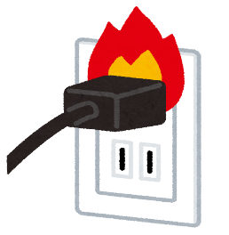
Hiện tượng ngắn mạch là đề cập đến việc tạo ra một đường đường dẫn điện ngắn (đường ray) dẫn điện ở một nơi không mong muốn. Ví dụ như:
- Cắm phích cắm vào ổ điện trong thời gian dài mà không rút ra.
- Bụi tích tụ ở giữa ổ cắm và phích cắm
- Bụi hấp thụ độ ẩm gây nên trạng thái dòng điện dễ lưu thông
- Trong lúc lặp đi lắp lại việc chập điện nhỏ (hiện tượng ngắn mạch) thì phần bị cháy hóa thành than
- Chập mạch than dẫn điện, ngọn lửa bốc lên, lan sang chất dễ cháy và gây cháy.
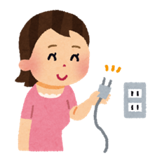
Để phòng chống hỏa họa như trên Cơ quan quản lý thiên tai và hỏa họa Tokyou kêu gọi rằng “Để ngăn ngừa hỏa họa do ngắn mạch hãy rút phích cắm từ ổ điện khi không sử dụng. Nếu như phích cắm trong một thời gian dài thì hãy kiểm tra thường xuyên làm sạch bằng vải khô, trong trường hợp có bất thường như phát nhiệt thì hãy thay cái mới. Đặc biệt hãy chú ý đến những đồ vật được sử dụng trong môi trường nhiều bụi và độ ẩm cao, và những đồ vật bị khuất sau những đồ nội thất trong nhà”.
Ở nơi làm việc có nhiều sản phẩm điện nhưng tình trạng của ổ cắm (vị trí để cắm phích điện) thường không được chúng ta chú ý nhỉ. Điều quan trong là chúng ta phải kiểm tra chúng thường xuyên
Đặc biệt vào tháng 8 ở Nhật Bản đang cận kề ngày nghỉ lễ dài. Trước những ngày đó mọi người hãy làm sạch bụi rơi vào ổ cắm hoặc phích cắm, và rút phích cắm ở các thiết bị điện mà không sử dụng.

Thứ 2: Hỏa họa là do ổ cắm và phích cắm
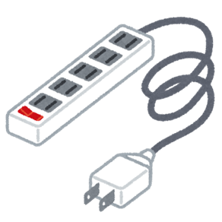

Đây cũng là trường hợp vậy hỏa họa phát sinh từ ổ cắm điện và dây cáp nguồn điện nhưng khi có mảnh kim loại không may bị kẹp vào từ lúc mà cắm vào phích cắm nên xảy ra hiện tượng chập điện và cháy. Những điều cần chú ý ở nơi làm việc là mảnh kim loại của nhưng vật như cái kẹp rơi ra và bị mắc vào đầu của phích cắm sau đó gây ra hiện tượng đoẳn mạch. Và việc cũng rất quan trọng đó là phải dọn dẹp sắp xếp nơi làm việc ngọn ngàng ngăn nắp để đồ vật không bị rơi vào xung quanh của phích cắm điện và nguồn điện.
Giới thiệu hướng dẫn sử dụng của AED: Cứu người trong trường hợp khẩn cấp
Mọi người đã bao giờ nghe nói về thiết bi AED (máy khử rung tim tự động) chưa?
Đây là thiết bị truyền xung điện tới nạn nhân bị ngưng tim và được sử dụng để sơ cấp cứu tính mạng bước đầu tiên.
Thật khó để thể hiện mức độ phổ biến của nó nhưng ở các nước nơi tập đoàn UMC có các cứ điểm như Nhật Bản, Trung Quốc, Việt Nam, Thái Lan thì AED đang được áp dụng và lắp đặt ở những nơi công cộng.
Tôi nghĩ rằng ít người có thể sử dụng AED đúng cách trong trường hợp khẩn cấp.
Lần này tôi muốn giới thiệu đến mọi người quy trình sử dụng AED để chuẩn bị trong trường hợp khẩn cấp như là một phần của chủ đề đảm bảo an toàn tính mạng và bản thân mọi chúng ta.
▶Xử lý sơ cấp cứu cơ bản (cấp cứu ban đầu) ◀
Cấp cứu ban đầu đây là phương pháp hỗ trợ để cấp cứu bệnh nhân bị ngưng tim đột ngột hoặc trạng thái gần giống như vậy quay trở lại cuộc sống và được thực hiện bởi tất cả chúng ta.
Xử lý sơ cấp cứu cơ bản (ban đầu) bằng cách ép tim ngoài lồng ngực, (xoa bóp tim mạch) gồm các bước sau:
- Hồi sức cấp cứu tim phổi
- Truyền xung điện bằng cách sử dụng AED
- Loại bỏ di vật khỏi đường thở đối với bệnh nhân bị ngạt do dị vật
Ngoài ra, các biện pháp cấp cứu khẩn cấp được thực hiện bởi các nhân viên y tế và bác sĩ sử dụng thiết bị y tế (thuốc, thiết bị máy móc y tế để hỗ trợ...) được gọi là các biện pháp cấp cứu thứ cấp (Biện pháp cấp cứu nâng cao)
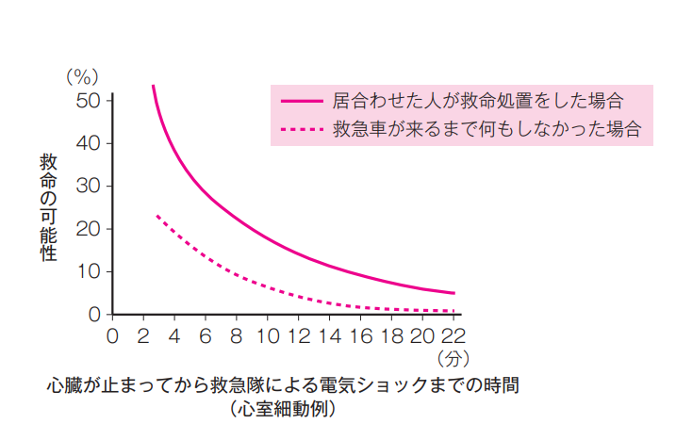
Theo sơ đồ dữ liệu, cơ hội sống sót giảm mạnh theo thời gian sau khi tim và hơi thở đã ngừng hoạt động nhưng nếu có người xuất hiện kịp thời để sơ cấp cứu ban đầu trong lúc chờ xe cấp cứu thì cơ hội sống sót có thể tăng gấp đôi.
Trường hợp có người có mặt kịp thời để sơ cứu
Trường hợp không có người sơ cứu cho đến khi xe cấp cứu đến
Cơ hội sống sót
Thời gian từ khi tim, và hơi thở ngừng đến lúc được truyền xung điện do được cấp cứu. (Đây là ví dụ về rung tâm thất)
Phút
（Nguồn trích dẫn：《Hướng dẫn về Đạo luật hồi sức khẩn cấp ( 2020）》、(Nhà xuất bản công ty cổ phần herusu）
（Dưới đây: được trích dẫn với tư cách là “Hướng dẫn về Đạo luật hồi sức khẩn cấp”）

Chính vì lý do đó, Trong trường hợp nếu gặp người nào đó chẳng may ngất trên đường mọi người đừng ngần ngại mà hãy tiến hành sơ cứu nạn nhân (cấp cứu ban đầu) cho đến khi xe cấp cứu đến nhé.
Sau đây tôi xin giới thiệu quy trình sơ cấp cứu ban đầu
- Xác nhận an toàn
Đầu tiên xác nhận tình trạng xung quanh xem có an toàn hay không?
- Xác nhận phản ứng
Vừa vỗ nhẹ vào vai nạn nhân vừa gọi to. Nếu có phản ứng hãy hỏi thăm tình trạng. Nếu không phản ứng hoặc cảm thấy do dự là không xác định được có phải phản ứng hay không thì được coi như là không có phản ứng. Cũng có thể xảy ra hiện tượng có giật ngay sau khi tim ngừng đột ngột nhưng đó không được gọi là phản ứng do được gọi nên xác nhận đó là không phản ứng.
- Gọi xe cấp cứu, chuẩn bị AED
Nhờ người xung quanh gọi xe cấp cứu, và mang AED có ở quanh đó đến, trong lúc đó bản thân mình tiếp tục những biện pháp sơ cấp cứu cho nạn nhân theo quy trình dưới đây.
- Xác nhận xem có còn thở bình thường hay không
Nhìn phần thân trên của nạn nhân, quan sát hoạt động của ngực và bụng trong vòng 10 giây, trường hợp hô hấp không bình thường hoặc không đánh giá được thì ngay lập tức tiến hành ép lồng ngực.
- Tiến hành ép lồng ngực
Dựa vào việc ép lồng ngực nên mặc dù tim đã ngừng đập nhưng máu vẫn được lưu thông lên tim và não là việc quan trọng để nâng cao hiệu quả của AED trong việc nối lại nhịp tim và giảm những tai biến của não. Điều quan trọng là phải liên tục ép lồng ngực không được gián đoạn cho đến khi đội cấp cứu đến. Ép với một lực mạnh để ngực của nạn nhân lõm xuống khoảng 5 cm và ép thật nhanh (1 phút khoảng 100 đến 120 lần) và không bị gián đoạn.
- Ép lồng ngực 30 lần kết hợp với hô hấp nhân tạo
Trong trường hợp không biết cách hô hấp nhân tạo hoặc do dự khi làm điều đó thì chỉ nên tiếp tục ép lồng ngực.
- Sử dụng AED
Nếu có AED trong lúc đang hồi sức tim phổi thì hãy sử dụng AED. Dưới đây là cách sử dụng của AED.
- Tiếp tục hồi sức cấp cứu tim phổi
Điều quan trọng của việc hồi sức tim phổi là làm liên tục không bị gián đoạn cho đến khi có nhân viên cấp cứu đến thay thế. Ngay cả khi bạn nghĩ nó không hiệu quả thì vẫn hay tiếp tục làm đừng từ bỏ nhé.
Các mục từ 1 đến 8 là biện pháp cấp cứu tính mạng mà bất cứ người dân nào cũng có thể làm, nó được tổng hợp ở trong “Cuốn sách hướng dẫn về đạo luật hồi sức cấp cứu 2020 (dành cho người dân)” Do ủy ban hồi sức tim mạch thuộc tổ chức y tế khẩn cấp Nhật Bản giám sát.

▶ ＡＥＤ là gì ◀
AED là chữ viết tắt của Automated External Defibrillator (máy khử rung (ngoài tự động), máy sốc tim).
Rung tim là chỉ việc rung tâm thất, rung tâm thất là một rối loạn nhịp tim trong đó tâm thất của tim là cơ quan bơm máu đi khắp cơ thể bị rung lên.
Ngừng tim xảy ra do cơ tim rung lên một cách co giật và không thể co bóp và giãn nở bình thường.
Khi rung thất xảy ra, lượng máu lên não cũng không đủ dẫn đến mất ý thức trong vòng 6 giây kể từ khi khởi phát và tổn thương não nghiêm trọng trong vòng 3 phút.
AED là một thiết bị có thể phân tích tình trạng tim của người bệnh ở đã ngưng tim, sau khi đánh giá một cách tự động xem có cần sốc điện hay không (khử rung tim), và bằng cách sốc điện để khử rung tim và đưa hoạt động của trái tim quay trở lại bình thường.
▶Cách sử dụng AED◀
AED được thiết kế không phải cho nhân viên y tế mà nó được thiết kết để người dân bình thường ai cũng có thể dùng được.

- Chuẩn bị AED cạnh nạn nhân
Khi đã xác nhận người bị ngất hô hấp không bình thường thì thông báo ngay cho đội cấp cứu (Ở Nhật bản thì gọi 119) đồng thời chuẩn bị AED. Khi mà nhờ sự hỗ trợ từ người khác, người có mặt ở hiện trường mang AED đến (Ai đó hãy mang AED đến đây!) có thể không nhận được phản ứng nào. Bạn hãy nói rõ ràng với người mà bạn đã chỉ định là “làm ơn hãy mang AED cho tôi”.
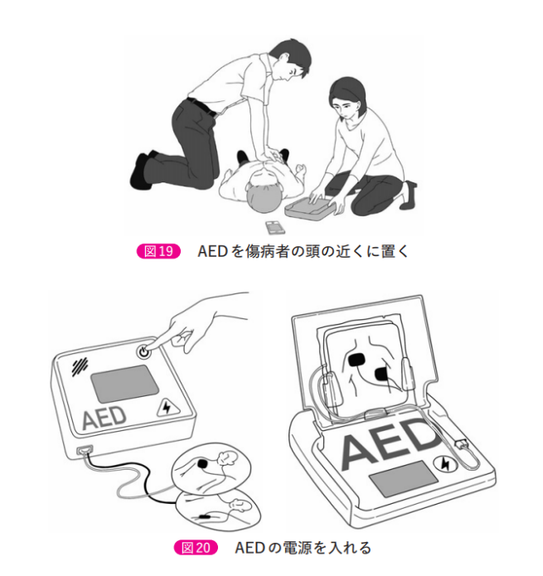
Thêm nữa, để có thể chuẩn bị cho tình huống khẩn cấp chúng ta hãy tìm hiểu nắm bắt vị trí của AED trước vì AED thường có ở những chỗ như là xung quanh nhà bạn và trên đường đi làm.
Hình 19: Đặt AED gần đầu nạn nhân
Hình 20: Bật nguồn điện
Trích dẫn theo tài liệu “hướng dẫn hồi sức cấp cứu”
- Bật nguồn điện
Đặt AED ở gần đầu nạn nhân thao tác sẽ dễ dàng hơn. Đặt ở vị trí dễ thao tác và bật nguồn điện. Tùy vào loại AED mà có chút khác nhau như có loại nhấn nút nguồn để bật, cũng có loại tự động bật nguồn khi bạn mở nắp. Sau khi nguồn được bật sẽ có thông báo bằng âm thanh và đèn nhấp nháy bắt đầu thao tác.
- Dán miếng đệm cực điện
Sau khi cởi áo ở vùng ngực nạn nhân lấy 2 miếng dán cực điện từ trong túi. Thực hiện theo hình hướng dẫn có ở trên miếng dán và ở túi. Đầu tiên, bóc 1 bên lớp bảo vệ của miếng điện cực sau đó dán trực tiếp lên da, miếng tiếp sau đó làm theo trình tự như miếng trước.
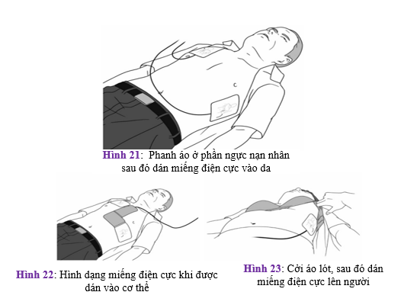
Vị trí dán miếng cực điện: 1 miếng dán ở phía trên ngực phải của nạn nhân (bên phải xương lồng ngực và ở phía dưới xương quai xanh) và 1 miếng dán ở phía dưới của ngực trái (Dưới nách khoảng 5 đến 8 cm, chéo dưới núm vú). Miếng dán cực điện không được dán trên của đồ lót như áo ngực. Thêm nữa, việc để lộ ngực của nữ giới khiến mọi người do dự nhưng việc dán miếng điện cực đúng cách là ưu tiên hàng đầu. Trong lúc dán miếng điện cực vẫn tiếp tục xoa bóp tim
Trích dẫn theo tài liệu “hướng dẫn hồi sức cấp cứu”
Trích dẫn theo tài liệu “hướng dẫn hồi sức cấp cứu”

- Phân tích điện tâm đồ

Khi đã dán miếng điện cực chắc chắn lên da, AED tự động nhận biết được điều đó dựa vào thông báo bằng âm thanh như là “hãy trách xa cơ thể ” thì AED bắt đầu phân tích điện tâm đồ. Nếu bạn nghe thấy âm thanh đó có nghĩa là hãy tránh xa nạn nhân để không làm cản trở việc phân tích để những người xung quanh cũng tránh xa.
- Sốc điện và CPR
AED Phân tích điện tâm đồ một cách tự động, trong trường hợp cần sốc điện dựa vào thông cáo bằng âm thanh như (cần sốc nhiệt) thì AED bắt đầu nạp điện. Yêu cầu người xung quanh không được chạm vào cơ thể nạn nhân và xác nhận lại một lần nữa là không có ai chạm vào nạn nhân.

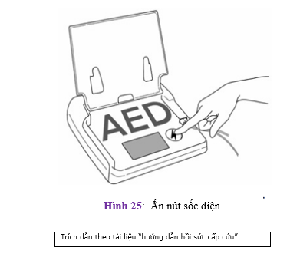
Khi quá trình nạp điện hoàn thành cùng với âm thanh liên tục và đèn của nút sốc điện sáng thì sẽ có dòng thông báo nạp điện đã đủ như là “hãy ấn nút sốc điện”. Sau khi ấn nút sốc nhiệt sẽ tiến hành sốc điện. Vào lúc đó, dòng điện với cường độ mạnh từ AED sẽ lưu thông vào người của nạn nhân do đó cơ thể của nạn nhân sẽ bị đẩy lên trong giấy lát. Cũng có loại máy tự động cung cấp điện khi cần sốc điện mà không cần ấn nút sốc điện. Khi đó sẽ có dòng thông báo bằng âm thanh “hãy tránh xa nạn nhân” và hãy hành động theo thông báo đó.

Sau khi sốc điện dựa theo thông báo bằng âm thanh ngay lập tự tiến hành xoa bóp tim mạch và tiếp tục lắp lại việc phục hồi tim phổi. Thêm nữa trong trường hợp dựa theo việc phân tích điện tâm đồ mà không cần sốc nhiệt thì sẽ có thông báo bằng âm thanh là “không cần sốc nhiệt” chúng ta vẫn tiến hành lặp lại việc phục hồi tim phổi.

（６）Lặp lại quy trình hồi sức tim phổi và sử dụng AED

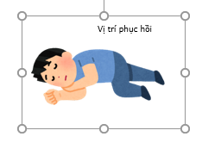
Cách 2 phút một lần AED sẽ tự bắt đầu phân tích điện tâm đồ. Mỗi lần như vậy sẽ có dòng thông báo “hãy tránh xa cơ thể nạn nhân”. Dựa vào dòng thông báo bằng âm thanh đó, chúng ta sẽ lắp đi lặp lại quy trình phục hồi tim phổi, và sử dụng AED, không được từ bỏ cho đến khi nhân viên cứu hộ đến thay thế. Trong trường hợp nạn nhân có dấu hiệu phục hồi như hô hấp thở bình thường và có những cử chỉ, hành vi có mục đích. Nếu nạn nhân không có chấn thương không được ngắt nguồn điện và giữ nguyên miếng dán điện và tiếp tục chú ý quan sát tình trạng phục hồi của nạn nhân trong lúc chờ xe cấp cứu đến.

“Mỗi phút khử rung tim chậm sau khi bị ngưng tim thì tỉ lệ sống sót giảm đi từ 7 đến 10 %”. Qua đó có thể thấy Sau 10 phút kể từ lúc ngưng tim mà không được khử rung tim thì khó có thể sống sót”. Hãy nhớ kỹ quy trình cấp cứu ở trên và hãy dũng cảm trong những trường hợp khẩn cấp để cứu tình mạng con người.

▶ Những điều nên chú ý khi sử dụng AED ◀

（１）Trường hợp ngực nạn nhân bị ướt
Do có nước trên ngực nạn nhân không chỉ miếng dán điện không được dán chắc chắn mà 1 phần dòng điện còn truyền qua nước (do nước dẫn điện) nên không đạt được 100% hiệu quả của AED. Vì vậy hãy làm khô vị trí đó bằng vải hay khăn tay trước khi dán miếng cực điện.
（２）Nạn nhân đeo trang sức, phụ kiện bằng kim loại
Khi miếng dán điện tiếp xúc với những đồ trang bằng kim loại như vòng cổ không chỉ làm giảm hiệu quả của việc sốc điện mà còn có nguy cơ gây ra tia lử điện và có thể dẫn đến bỏng. Chính vì điều đó hãy trách miếng điện cực để không chạm vào kim loại. Ngoài ra nếu suy nghĩ đến tính khẩn cấp để cứu tính mạng thì không cần phải tháo chúng ra khỏi cơ thể.
（３）Trường hợp sử dụng cho nữ giới
Trong trường hợp mà sử dụng cho nữ giới có nghi vấn là có nên cởi áo ngực của nạn nhân ra không? Nếu có thể gắn trực tiếp miếng dán cực điện lên da của nạn nhân thì không nhất thiết phải cởi áo ra nữa. Thêm nữa, đối với phụ nữ có thai khi sử dụng AED cũng có người lo lắng rằng liệu có ảnh hưởng xấu đến em bé trong bụng hay không? Nhưng nếu tính mạng của người mẹ không được đảm bảo thì cũng nguy hiểm đến em bé. Vì vậy vẫn nên sử dụng AED một cách tích cực nếu phụ nữ có thai bị ngất và ngưng tim.

▶sơ cấp cứu và luật◀

Ngay cả khi bạn muốn thực hiện hành động cứu người với thiện ý nhưng lại lo lắng rằng nếu nó không suôn sẻ bạn sẽ bị yêu cầu bồi thường hoặc buộc tội vì vậy tôi nghĩ cũng có những người đang ngân ngại, do dự khi cứu người. Nhưng hãy yên tâm nhé.
Tại Nhật Bản, theo quy định về "Quản lý hành chính khẩn cấp" của Bộ luật Dân sự, người cứu hộ không chịu trách nhiệm bồi thường thiệt hại cho người bị thương hoặc bị bệnh trừ khi họ gây ra sơ suất nghiêm trọng hoặc cố ý gây ra thiệt hại. Theo Bộ luật Hình sự, về cơ bản không bị xử phạt theo quy định về “sơ tán khẩn cấp” thì cũng không bị buộc tội
Luật dân sự Trung Quốc cũng có quan điểm tương tự, quy định “nếu hành động cứu hộ khẩn cấp do chính mình thực hiện gây thiệt hại cho người được cứu thì người đó không phải chịu trách nhiệm dân sự”.

▶Tóm lại◀

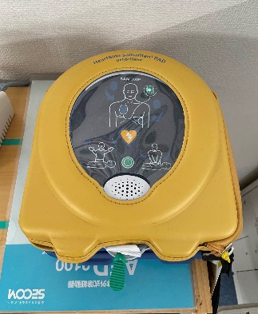
Khi gặp người chẳng may bị ngất có thể nói đây là cuộc cạnh tranh với tử thần nếu đươc cấp cứu sớm hơn 1 giây thôi cũng đã nâng cao tỷ lệ sống sót cho người bệnh. Các bạn những người mà đọc bản tin tuân thủ số này nhất định hãy thử xác nhận xem là AED có ở xung quanh nhà bạn và quanh vị trí làm việc hay không nhé.
Với bài viết này như một cơ hội, bạn nên kiểm tra một lần những phương pháp hồi sức cấp cứu hiệu quả và thực tế nào có sẵn ở quốc gia của bạn.
Để thể hiện một cách chính xác phương pháp sử dụng nên khi soạn thảo số này tôi đã trích dẫn một phần từ tài liệu “Hướng dẫn hồi sức cấp cứu khẩn cấp 2022 (dành cho người dân)” do ủy ban hồi sức tim phổi thuộc tổ chức y tế khẩn cấp Nhật Bản chỉ đạo để tham khảo. Để biết thêm thông tin cụ thể và các kỹ thuật hồi sức khác, vui lòng tham khảo hướng dẫn theo đường dẫn dưới đây (chỉ có tiếng Nhật) mà chúng tôi tin rằng sẽ rất hữu ích.

Chú ý: 1. Kênh sức khỏe NHK: Rối loạn nhịp tim là nguy hiểm nhất, rung tâm thất (gây ra đột tử là gì) Kênh sức khỏe NHK: （https://www.nhk.or.jp/kenko/atc_88.html）

2. Hiệp hội ACLS Nhật Bản: Tỉ lệ sống sót của phục hồi tim phổi- Hướng dẫn của Hiệp hội ACLS Nhật Bản
（https://acls.or.jp/dictionary/survival_rate/）

Thiết bị AED được lắp đặt trong tòa nhà của trụ sở chính Nhật Bản. Nó bên cạnh máy in gần quầy lễ tân

Hãy gửi những ý kiến của các bạn đến cho chúng tôi！
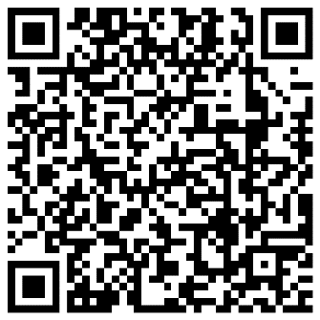
Mọi người nhất định phải gửi được những suy nghĩ của mình đến cho chúng tôi nhé. Không chỉ liên quan đến những tiêu chuẩn mà tôi đã truyền đạt lần này mà chúng tôi muốn tạo ra một form có thể tập hợp được tất cả ý kiến của mọi người, để biết được rằng đến thời điểm hiện tại những thông tin tuân thủ nó đang được tiếp nhận như thế nào?
Hoặc từ Link liên kết ở bên phải. Chúng tôi rất vui khi nhân được những ý kiến, những cảm nhận của mọi người=> https://forms.office.com/r/CYjTp4nVmb

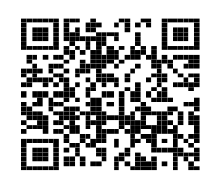
Liên kết bên ngoài
Hướng dẫn cổng thông tin nội bộ

Cổng trong công ty
Sử dụng mail： umchotline@umc.co.jp

Trang web: https://fairlinks.co.jp/umchotline/
Địa chỉ email: umchotline@fairlinks.co.jp
Số điện thoại miễn phí ở nhật： 0120-911-705 làm việc tất cả các ngày trừ thứ 7 chủ nhật 9:30～20:30
Mã bưu điện ở Nhật： 〒102-0083 東京都千代田区麹町5-2-1 K-WINGビル4階
Công ty cổ phần Fairlinks, nơi nhận: công ty điện tử UMC

Công ty cổ phần Fairlinks luôn quan tâm và quản lý quyền riêng tư của người cần tư vấn

Cổng ngoài công ty

Chuyên mục của biên tập viên: Nấu ăn
Chúng tôi đã xuất bản rất nhiều bản tin tuân thủ nhưng chúng tôi luôn quan tâm là mọi người có hứng thú với nội dung đã đọc hay không?
Vào thời điểm đó, Chủ tịch Otoshi cũng là người phụ trách về tuân thủ đã đưa cho tôi lời khuyên là “Có thể thú vị hơn khi nói về những chủ đề không liên quan đến tuân thủ”
Để có thể viết ra bài viết này Tôi rất cảm ơn sự hợp tác từ mọi người nhưng thông thường các thành viên của Phòng Pháp chế của Ban Thư ký Ủy ban Tuân thủ sẽ suy nghĩ và chỉnh sửa các bài viết.
Kể từ thời điểm này, tôi nghĩ đến kế hoạch với mục đích thu hút mọi người đọc và quan tâm đến thông tin bằng cách tìm hiểu các khía cạnh khác nhau của các thành viên biên tập!
▶ Đây là một kế hoạch nấu ăn◀
Dưới đây chúng tôi xin cung cấp hình ảnh tự nấu ăn của ông Konishi thuộc phòng pháp chế, Bộ phận quản lý. Người mà luôn lo lắng tới những bản tin tuân thủ. Món ăn lần này là peperoncino spaghetti (món mì ý sốt dầu tỏi)
Trông có vẻ cầu kỳ và lạ mắt vậy thôi chứ đây là món ăn đơn giản dễ làm với một vài nguyên liệu của Nhật Bản
Năm 2018 tôi bắt đầu làm việc ở công ty UMC, do vậy tôi đã chuyển nhà đến gần trụ sở chính của công ty. Kể từ đó, số lần nấu ăn của tôi tăng lên. Do sống một mình, nên tôi thường ăn món mì mà sử dụng đĩa.
▶Nguyên liệu (chuẩn bị cho từ 1 đến 2 người ăn)◀
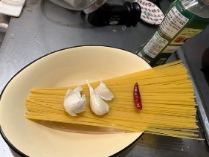
Mì ống spaghetti: khoàng 200g
Tỏi: khoảng 2 nhánh (nếu nhỏ có thể dùng 3 nhánh cũng được)
Ớt: 1 quả.
Dầu oliu: Lượng thích hợp (khoảng 2 muống canh trở lên)
Muối: Lượng thích hợp (Cho vào nước sôi)
Những gia vị, nguyên liệu mà bạn yêu thích.
▶ Cách làm ◀
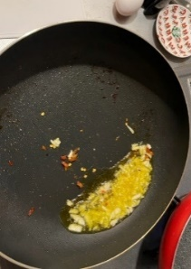
Đầu tiên, bạn đập dập tỏi, bỏ vỏ, cắt thành từng miếng nhỏ rồi đun trên lửa nhỏ cho sôi trong dầu ô liu, sau đó cho ớt vào, còn đối với tôi ngay từ đầu tôi cho tất cả các nguyên liệu vào rồi đun sôi lên. Để giảm độ cay chúng ta có thể điều chỉnh bằng cách giảm thời gian đun nóng ớt, hoặc loại bỏ hạt ớt trước khi sử dụng. Và chúng ta đun cho đến khi tỏi có mùi thơm thì tắt bếp.
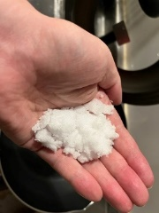
Đồng thời trong lúc đó chúng ta luộc mì. Điểm mà tôi quan tâm là lượng muối cho vào lúc luộc mì. Cho khoảng từ 15 đến 20 gam muối.
Tôi thấy trong các công thức nấu ăn thường nói rằng không nên cho muối hoặc nếu cho chỉ một lượng nhỏ thôi. Đối với tôi, tôi cho lượng muối đến khi độ mặn gần bằng với nước biển. Nhìn thì có vẻ mặn nhưng do mình không uống nước, nước dùng để luộc đó nên tôi nghĩ không sao cả.
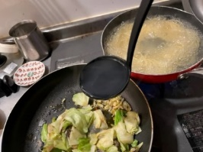
Bằng cách này, bản thân mì spaghetti sẽ có hương vị và nếu bạn ăn với gia vị đơn giản như peperoncino thì mì sẽ ngon và kết cấu của sợi mì sẽ đẹp hơn.
Ngay trước khi luộc chín mì, hãy múc một ít nước luộc mì cho vào chảo dầu cùng với tỏi rồi tiếp tục đảo đều thành hỗn hợp. Do là tôi đã cho nhiều muối vào nước luộc, nên chỉ cần nêm như vậy thôi.
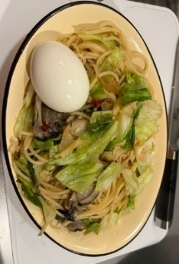
Chúng ta có thể cho nguyên liệu mà chúng ta yêu thích và nguyên liệu yêu thích lần này tôi cho bắp cải. Đặc biệt bắp cải đã được xào trước, và tôi có thêm cả hàu đông lạnh nữa.
Trước khi mì chín khoảng 1 phút dùng đũa vớt mì ra chảo đảo đều cũng với nguyên liệu cho đến khi chín (Tôi có luộc thêm một quả trứng nữa.)
Mùi thơm của tỏi, sự kết hợp hoàn hảo của ớt với vị ngon của bắp cải cả hàu
tạo nên một món ngon và hấp dẫn.
Lần sau tôi nghĩ các thành viên khác của Phòng Pháp chế sẽ đăng thêm nhiều món ăn tuyệt vời hơn nữa, các bạn hãy đón chờ nhé!
(Phụ trách chuyên mục này: Ông Shota Konishi, Phòng Pháp chế, Ban quản lý)

